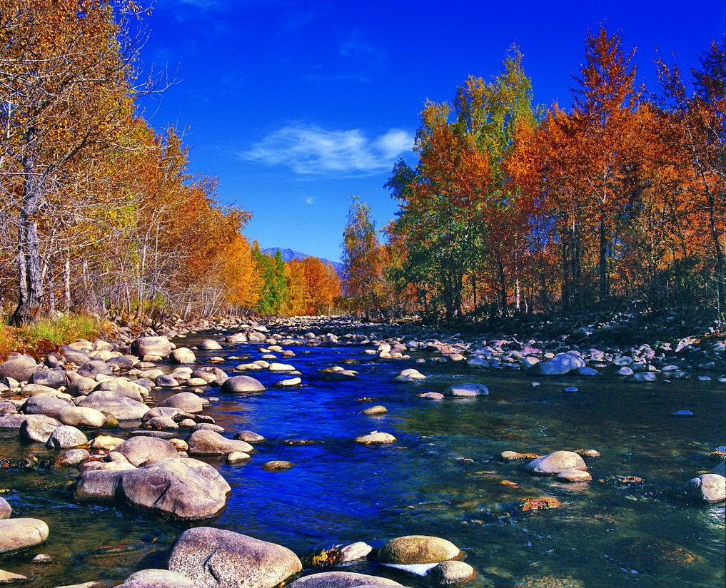

苏州老年大学文史系
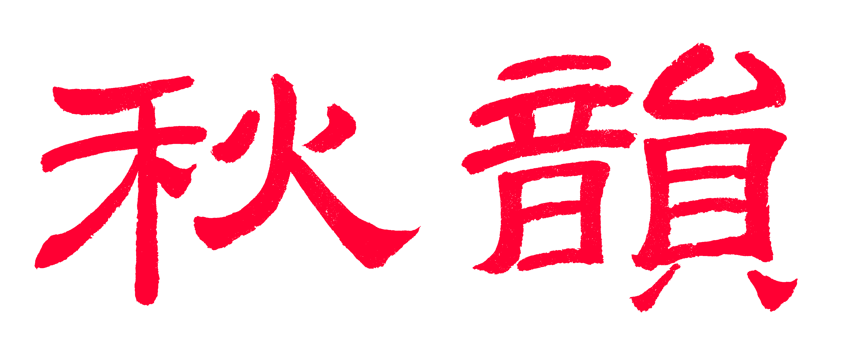电子版第87期

散淡书房主办
顾问：邢烈
本期责任编辑：侯国达（电子版）

：

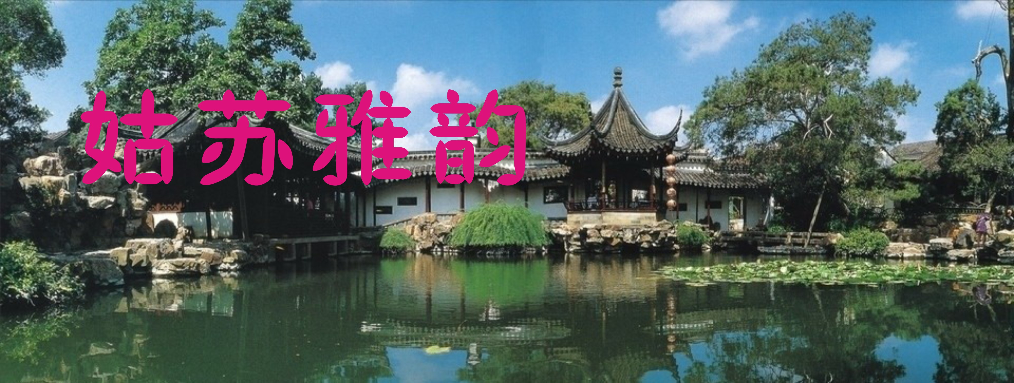

常熟 陈铭诚
逶迤乌目琴川鼓，虞祖倡言史敬文。
厚泽常披鱼米熟，吴天雄镇九州闻。

水调歌头·看江南花卉艺术展 侯国达
气爽艳阳照，天碧白云飞。闲来远访湖山，花海赏芳菲。秀色娇妍明丽，绰约风姿妩媚，潇洒竞相辉。自负若桃李，逢遇也心摧。 叠青峰，筑亭榭，斗新奇。园林佳景，谁裁芳草骋神思。野径金风玉露，塔影疏枝彩树，长卷展雄恢。今日乐晴好，处处醉花蹊。
踏莎行·诗友偕行石湖 侯国达
绿水长堤，云飞天碧。清风时送情飘逸。画桥轻挽柳絲垂，青山遥对琼楼立。
吴越春秋，范公留迹，渔庄漫话“针神”织。鱼迴蝶舞爱湖亭，一杯薄酒长相忆。
少年游·盛暑日独登天平山，时温35度 侯国达
何时小岭变高山，挥汗奋登攀。崎岖野径，嶙峋巨石，处处越重关。 峰头看惯风光好，四顾隐轻烟。蔽日浓阴，稍平气喘，心境似从前。
冬日登天平山 苏金瑛
远眺众峰青，流云时幻形。
登山看不足，万笏秀钟灵。

鹧鸪天·游张家港东渡寺 蔡士道
----目瞽年衰气贯虹，扶桑东渡愿高崇。经幢亭畔水光碧，泗浦圩田秋意浓。传佛法，感苍穹，远航六次始成功。历经九死不翻改，终证菩提是大雄。
沁园春·赞吴中 蔡士道
----千年吴中，物华天宝，魅力无穷。望湖光山色，碧螺青秀；雕楼古镇，質朴浑融。古往今来，先贤辈出，逸韵芳流遗雅风。工精湛，有大师巨匠，技艺称雄。-----青山绿水葱茏，正万象峥嵘气贯虹。看恢宏规划，产城融汇，核心连轴，衿带丰隆。不改初心，创新敢干，印记龙桥光彩红。情振奋，赋诗词礼赞，抒唱心胸。
注：（1）通过参加苏州吴中高新区组织的“魅力高新，有你同行”活动，使我们有幸先后参观了龙桥社区、吴中规划馆、工匠园，详细了解了吴中区尤其是高新区的过去，现在、未来。龙桥精神红色印记，工匠技艺精美绝伦，远景规划气势恢宏，倍感振奋，特作词一首，赞美吴中。（2）吴中区总体规划是“产城融合，一核一轴一带”，绿色高端发展。

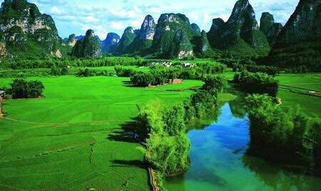

山河赞歌

鹊桥仙·徽州唐模村 卞业林
川流一道，粉墙两岸，绿叶瓜棚佛手。檀干园里小西湖，掘土筑、贤儿孝母。
亭桥户外，流霞天上，端的宜居窗牖。更添雅趣戏黄梅，老槐树、天仙曾叩。

鹊桥仙·徽州呈坎村 卞业林
千年古貌，百条曲巷，八卦迷宫村落。连天荷叶豁双眸，岫如泼、虹桥似琢。
龙溪河秀，马头墙伟，老宅院墙斑驳。晒秋未见几农人，对弈手、闲云野鹤。

醉蓬莱 春风又染采石矶次韵周秦社长 黄建萍

又名矶绿染，竹海苍茫，白云飞渡。碧浪金波，是青莲归路？捉月骑鲸，万年遗韵，道谪仙曾住？雅士骚人，题吟咏唱，墨香如故。 绝壁千寻，翠螺清溢，兀立江川，暮云春树。遥对天门，梦绿窗朱户。且尽芳樽，似醉非醉，问酒家何处？逝水东流，酣歌轻舞，莫惊鸥鹭。

注：马鞍山采石矶为长江三大名矶之一。

桂枝香·重九登黄山 江幼青
烟岚薄雾，正九九重阳，登高佳处。遥望新莲玉蕊，险峰天柱。迎松翠滴千山里，乱云迷，海涛风御。秀灵飞石，峥嵘深壑，叠崖无数。 惜虹霓、无缘惠顾。但彩画清溪，归鸿声趣。棧道行迟迆逦，访仙成侣。生花梦笔描难足，叹蓬莱幻境凝聚。紫霞新咏，影留药谷，忍乎归去？

鹧鸪天·敦煌莫高窟 江幼青
石窟层层落日曛，鸣沙瑞气烁经魂。玉门遥指阳关道，峭壁犹留细柳痕。
千佛圣，九霄云，飞天彩画世无伦。素笺若为边陲写，檐角方斜色渐昏。
冬季游海南 陈彦华
热带风情百果鲜，轻衫日日傍花眠。
天涯海角安康地，龙血南山福寿田。
石阵滩边追细浪，椰林树下荡秋千。
吴宫岁末纷纷雪，万里河川四季篇。

游天目山大峡谷感言 张桂生
巉岩毓秀体形嘉，巨石钟灵品相华。
迤逦溪流沿罅下，蜿蜒岭峻顺坡斜。
廊长窈窕盘山绕，轩豁昌明献客茶。
百里山青诗意盛，留精去粕带回家。
游临安太湖源头抒怀 张桂生
朝霞艳照太湖源，五彩缤纷赛紫璠。
岭上天蓝云绕树，山间雾白气旋圈。
清泉缝里淙淙唱，峗石崖前耸耸蕃。
胜景繁多难叙述，风光唯此最婵媛。
画堂春•临安指南村见 张桂生
雕樑画棟映天池，龙宫福地生辉。指南村里夕阳熙，徽建雄奇。 凝目远山蓝黛，红枫银杏争瑰，花馨菁碧豕羝肥，雁伴霞飞。
※在山顶村中有一明净清澈的湖泊非常漂亮，人称为天池。
鹧鸪天·看张家界实景演出《天门狐仙》 刘婉英
峡谷山峰作舞台，星星迷幻月光裁。悠扬婉曲空中绕，美丽仙姝天外来。 风雪漫，恋情哀，人狐变幻费疑猜。演员五百齐参阵，又舞又歌妙境排。
西江月·烟台长岛 刘婉英
绿树蓝天红瓦，白帆小岛渔船。海鸥飞过月牙湾，脚下海螺一串。
喜拣斑斓球石，戏追雪浪银滩。凝望落日怎无言，只恨相逢太晚。
西江月·烟台长岛 刘婉英
峭壁依山临海，浪涛冲上云天，珠光彩石爱波澜，我爱沙滩一片。 美女泳衣妖娆，弄潮勇士悠闲。数声鸣笛远洋船，绿岛明珠璀璨。
重阳登黄山 侯国达
登上黄山豪气舒，光明旷顶望天都。
纵横峰壑松迎客，流淌烟岚云构图。
挥杖壮游消块垒，问仙何必费丹炉。
同行诗友皆兄弟，千古乡愁到此无。
黄山迎客松 侯国达
飘逸端庄望可亲，殷勤千载远迎宾。
栉风沐雨应无倦，裂石穿云似有神。
峭壁多情护灵秀，奇姿如画贵天真。
匆匆过客空留影，谁是苍松意里人。
念奴娇·重阳游黄山 侯国达
登临送目，看层峦如画，人间仙境。峽谷幽深连峭壁，错落秀峰相竞。怪石穿空，摹形幻影，妙笔生花靓。盘旋危栈，助余攀上绝顶。 夭矫苍劲青松，殷勤迎送，总把真情赠。浩渺烟波云乱渡，频造蓬壶奇景。遥望天都，霞光隐现，谁在烧丹鼎。风清天碧，更添无尽游兴。
五十年后重游天安门广场 侯国达
古典当今集一身，恢宏壮阔显精神。
天安门望巍峨矗，纪念碑雕正气伸。
历史惊涛动心魄，军民盛会感天人。
风华正茂曾留影，屈指飞过五十春。
古徽州衙门 詹永俐

明镜高悬妖孽现，惊堂木响震乾坤，
红袍乌帽巍然立，短褐巾冠拱手尊。
贪腐逢迎人唾弃，清廉刚正史留存。
官民厚谊如鱼水，燕舞莺歌又一村。

临江仙·徽州唐模古镇 詹永俐

银杏千年枝茂，中街流水潇潇。十桥九貌紫烟缭。桂风香馥馥，旖旎实难描。
孝子西湖依样，闻莺柳浪啾啁。翰林牌坊勉同胞。景行贻后世，风雅史书昭。
喝火令·冰岛印象 侯蓝蓝
地热蒸腾起，云霓溢彩槃。远游行处八紘原。宇宙澒蒙形胜，尽在豁然间。
坼壁千层堑，摧山万丈泉。碧涛翻浪黑沙滩。泼野飞流，泼野火山烟。泼野雪川冰霰，靉靆复狂狷。
游安徽呈坎村 侯国达
八面青山围古村，一条碧水枕家门。
广场秋晒翻新意，曲巷盘旋留旧痕。
黛瓦粉墙相错落。荷塘垂柳自晨昏。
前人睿智功千载，无坎无忧福气存。
游安徽唐模古村 侯国达
清溪浅浅贯东西，徽派民居两岸棲。
随处鲜花迷蛺蝶，几家歙砚胜澄泥。
做媒老树黄梅戏，小筑西湖芳草萋。
一意崇唐秉忠孝，檀干流水润幽蹊。
游棠樾牌坊群 侯国达
余荫绵延几百年，孝忠节义递相传。
牌坊挺拔雕工美，青石精良质实坚。
家国情怀遵礼教，世间懿德效先贤。
辉煌远去成遗迹，余味尚留甘蔗田。
游古徽州 侯国达
高大城垣立晚秋，斜阳光里一雄州。
府衙堂廨余威在，学士牌坊谁匹俦。
街巷繁华排店肆，徽园古朴望谯楼。
曾闻太白留踪迹，碎月清波好放舟。
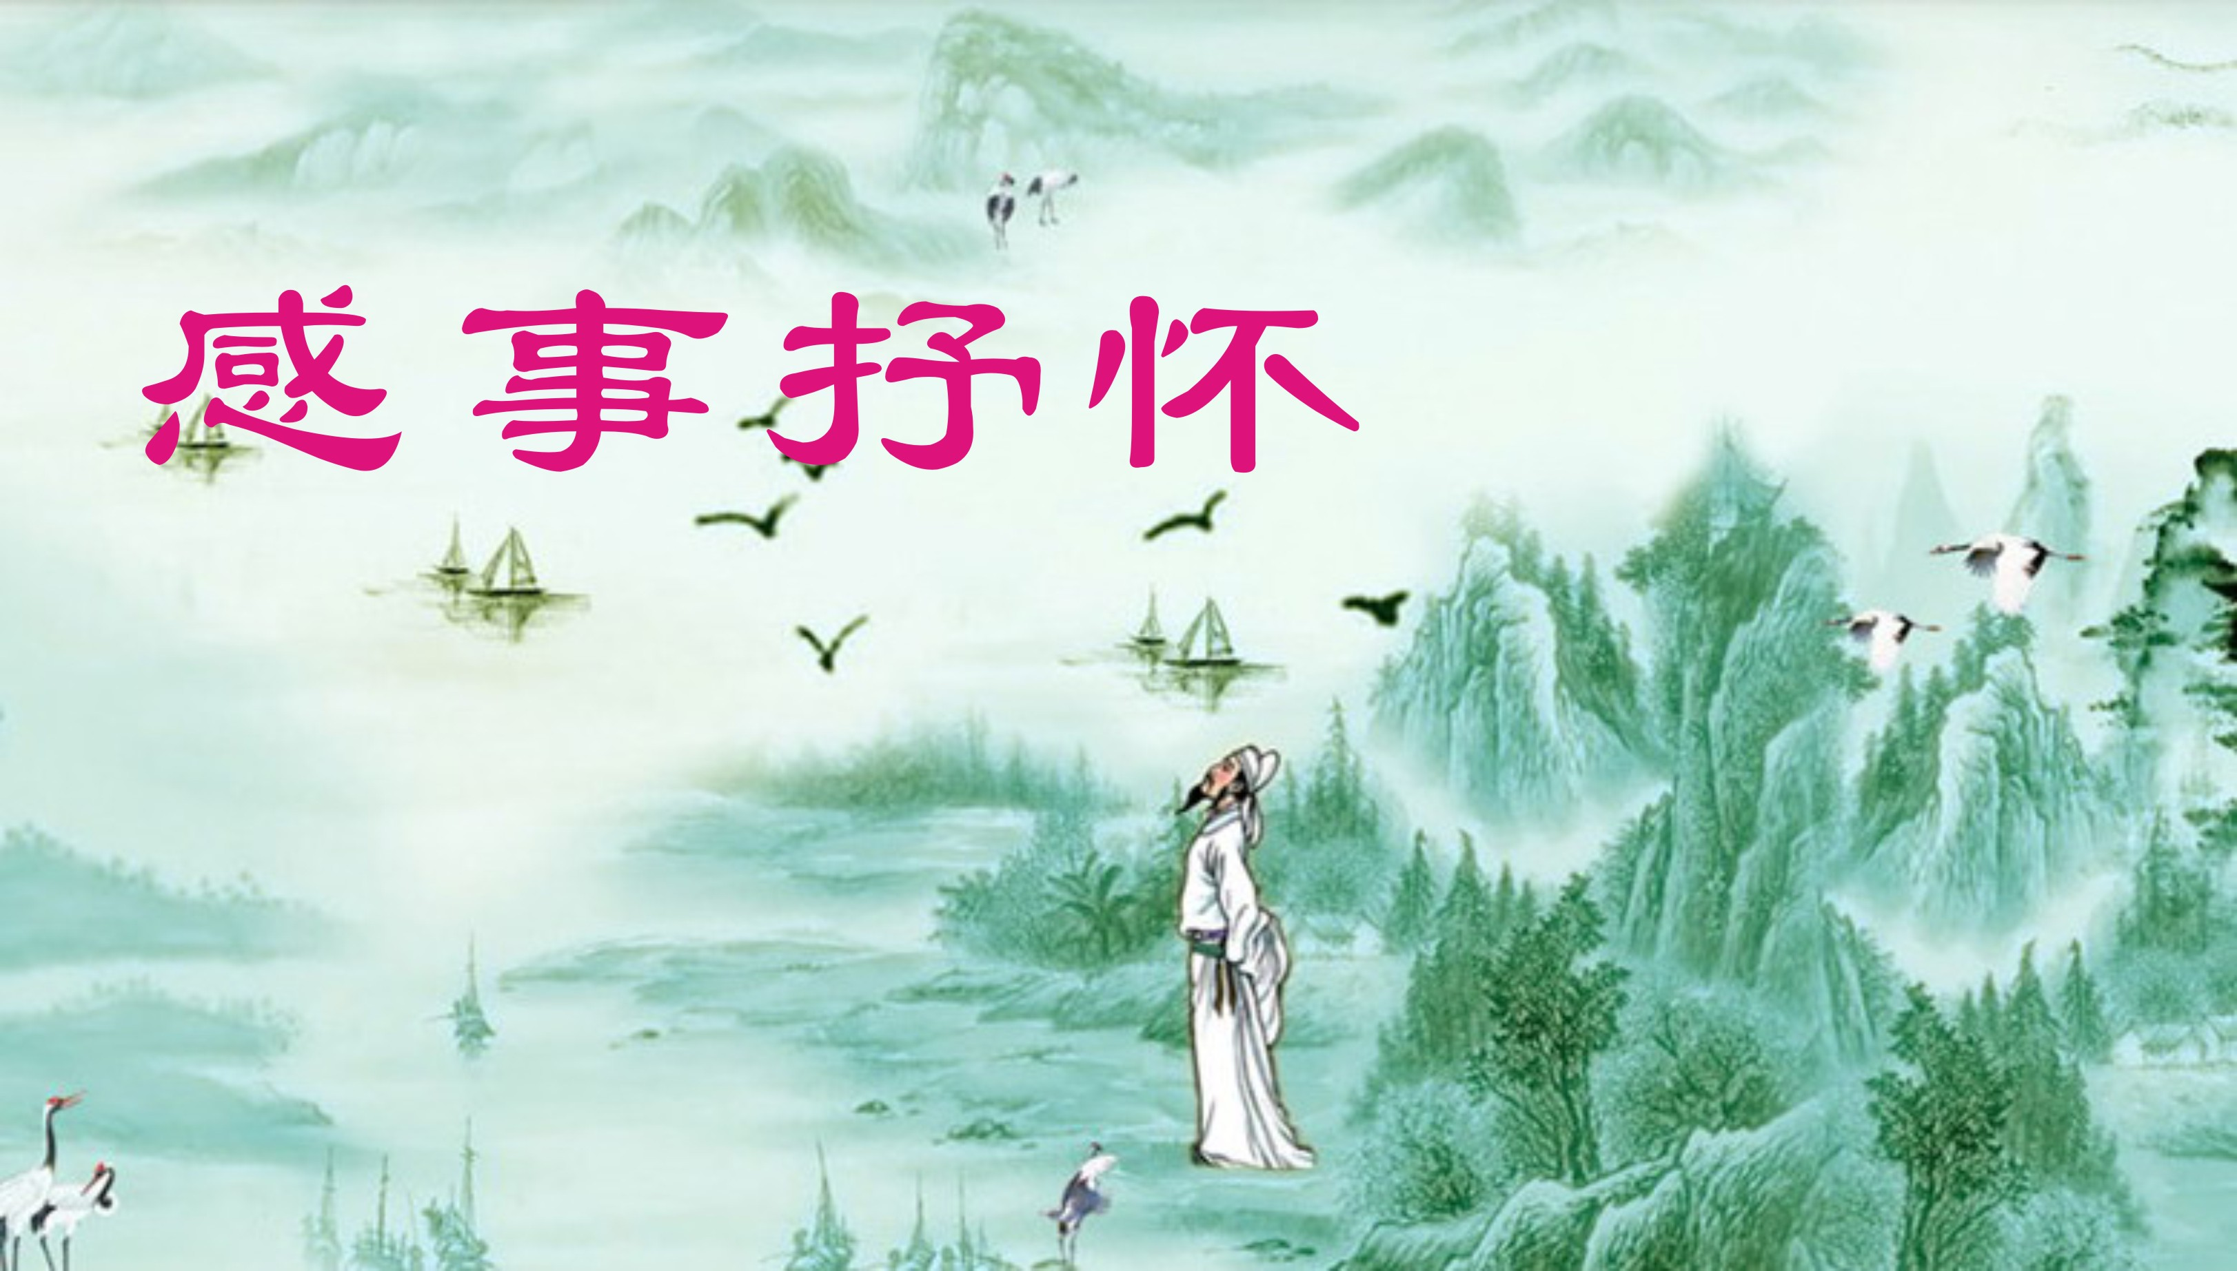
沧浪茶馆有悟 陈铭诚
闲来每每恋茶馆，别有天光水一方。
人诵定规清气润，群持宗旨暖风扬。
日吟佳对联情谊，时读宏篇叹妙章。
朋辈幸哉斯雅集，是娱是乐聚沧浪。
嫦娥奔月 陈铭诚
百年怀梦九天巡，宏愿如今硕果真。
舒袖嫦娥舞银汉，吴刚愕愕也躬身。
巫山一段云•五星立月宫 章苏

探月工程浩，航天计划详。嫦娥寂寞泪思乡，千载梦中藏。 世道沧桑变，东方玉兔强。神通取样国旗昂，地外续联忙。

赞第十四届老年文化周 章苏

金风送爽舞台宽，喜看草根佳作连。
翘楚民间多自在，艺高胆大百花妍。

观影《掬水月在手》有感 章苏

晴天霹雳从容过，厄运袭来柔克刚。
掬水当珍手中月，放花难舍女儿裳。
先生词韵渡人悟，德美诗情定力强。
脱俗超凡高境界，雨蓑风笠世留芳。

大学发毕业五十周年 侯国达
五十年来弹指间，当时犹记乐开颜。
青春岁月早憧憬，大海波澜望等闲。
矻矻耕耘迷蝶梦，孜孜求索是尘寰。
天南地北平生愿，莫数曾经几道弯。
同学阔别五十年幸聚北京 侯国达
金秋时节聚京华，喜悦盈怀胜看花。
叹鬓飞霜惊契阔，举杯笑语是轻奢，
安居思动犹康健，盛世欣然乐晚霞。
浪迹云踪成往事，已无山水隔天涯。
孑立秋原 王龙生
孑立秋原我醉痴，枫红果硕独神怡。
勤心浅颂苏辛句，着意高吟李杜诗。
采摘黄花凝旧梦，藏收飘叶注新辞。
千寻搜韵填词赋，元曲唐风欣慕追。

金缕曲·哭世林 胡广华
子夜心悲切。更那堪千思过往，万般情烈。一跃纵身“清明”水，天体欢呼豪雪。壮语绕空云天接。得失事，千钧如发，一洒间，笑落西窗月。心已应，奏琴阕。 轰然一霎长离殁。庆生辰，水乡同里，两人方契。约定明年春烂漫，策马南疆跨越。何料想、阴阳永别。末路从兹单只影，又与谁、携手同凉热。愿再世，共相结。
施琅大将军 蒋海波
知兵善战琢公烈，固守边防靖君侯。
射虎擒狼依险胜，挥师渡海举兜鍪。
迂回上岸东风劲，直抵龙亭士气遒。
有德于民民福享，平南实录熠千秋。
骁将邵应魁 蒋海波
寄情诗酒亲山水，踏遍名峰多见闻。
颖异图攻心伏虎，以奇取胜志凌云。
深谋远虑擎天手，修武修文铸道勋。
倾慕荣斋钦饱学，伟长字字重千斤。
柳梢青·古吴路旧居 刘世英
斑驳残墙，蜘蛛破网，惨淡悲凉。古址幽深，岁寒印迹，秋暮牵肠。 左邻右舍何方？甚思念、追寻浩茫。南北东西，秋冬春夏，变幻无常。
“云”党日活动感怀 李全男
金色年华别样红，党旗飒飒瑞晖融。
群英荟萃“云”端聚，使命雄心岱岳崇。
次韵王维晉老社长《写诗》 杨自振
挥毫戏墨兴犹稠，痴醉薛笺甘作囚。
涂抹愈知功底浅，唱酬但为暮时悠。
随揉团纸百无厌，岂望佳篇千载留。
满卷淋漓看不足，诗中觅趣怎思休。
次韵王維晋老社长《学诗》 杨自振
秉烛夜行迟习诗，晨吟晚啸学新知。
诗词格律时为记，转合启承常作师。
细察推敲寻妙构，交流切磋集群思。
联翩浮想无羁绊，天道酬勤不负之。
蝶恋花•孙儿金榜题名 张香生
十载寒窗多壮志。砥砺前行，金榜题名遂。笑语盈盈生碧际，当歌对月箫声里。 两袖书香文墨气。探索新知，勤勉三更起。化作栋梁家国使，桂冠绽放无边喜。
念奴娇•致敬北斗团队 张香生
青葱团队，见蓬勃向上，潜心求索。三步妙方同起舞，硬核弄晴天域。破雾穿霾，傲游星汉，一路驱顽石。栉风沐雨，励精图治鞭策。 简角陋室磨研，泰然若素，数载无朝夕。忧国奉公何处有？不朽神州魂魄。追梦苍穹，春华年少，学富千斤册。风流英杰，更看桃李传脉。
江城子·病榻心语 夏成明
----残年染恙结成双，住医房，卧连床。片刻难捱，欲动却踉跄。老去孱身焉耐得，风带雨，雪加霜。 不眠长夜自神伤，疾如狂，意疏惶。满腹忧忡，百转断愁肠。幸有白衣施鹊术，期可愈，盼宁康。
眼儿媚·医者仁心 夏成明
人老躯衰百疴侵，卒中更难禁。恶风不止，脑残不遂，日别千寻。 得来天使临床应，竭虑用功深。病纾甚感，白衣执甲，医者仁心。
卜算子·随勇儿杭州度假 刘廷友
跪乳感恩情，吾子知图报。衣食寒温系在心，诸事皆周到。 三日玩杭州，下榻临湖道。西子芳姿得近亲，独叹人生妙。
如梦令• 天地欢 刘啸虎
登月嫦娥取宝。人间新冠遁跑。中华疫苗高，防疫全球有效。喜报。喜报。又见嫦娥欢笑。

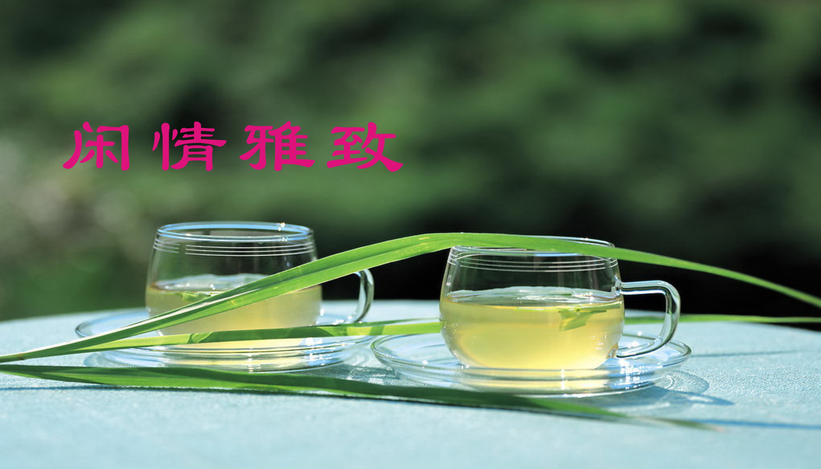

临老学围棋 江幼青
寂寞楸枰对局浑，赢亏数子却无论。
用心机巧三思妙，运智筹谋一念昏。
形势斜飞明胜负，乘危打劫欲侵吞。
谈兵席上仿双陆，还记烂柯遗俗尘。
喝火令·庆生 江幼青
桂影馨香送，花黄玉靥羞。岸围芦荻雨初收。最是一年佳景，倏忽又中秋。
室外灯光灿，堂楼笑语柔。合欢双庆意绸缪。许个人安，许个月长优，许个物华依旧，刻刻念心头。
鹧鸪天 粉黛乱子草 黄建萍

如雾如霞风染红，亦真亦幻醉秋空。
千般娇媚烟云映，万种风情霁月融。
霜叶落，露华浓，轻歌曼舞若飞虹。
繁华梦尽光阴老，芳草天涯一笑逢。

初 冬 陈彦华
独立小园松竹丛，云儿看我画屏中。
劳当飞毯游寰宇，邀汝人间赏赏枫。
重阳登高 宗胜利
淡云九九深秋爽，八秩人生看岭黄。
弄笔山河描旧地，怡然荒谷述新妆。
楼台趣隐楼台乐，黛瓦清欢黛瓦祥。
落木无情人漸老，如流岁月写沧桑。
月 夜 王凤媛
如水澹光照晚秋，高房静悄耸长洲。
枝黄一簇轻烟笼，瓦黛千灯曲脉柔。
遣兴幽幽赏天籁，忘机攘攘了尘愁。
此逢圆月清风夜，别有韵味心头留。
夜观广场舞 张桂生
月隐星辉短，灯晕影子长。
歌声随曲转，舞步伴音翔。
太极翁媖练，轮鞋幼少踉。
人头场上挤，味馥袖中扬。
盛世千家乐，繁荣百业昌。
出 伏 侯国达
台风北上布流云，热度居然减二分。
顿觉天高催气爽，还看雨骤洗尘氛。
心随雁影游思远，情感秋光厚意殷。
一梦小楼舒久困，待时山野沐清芬。
处 暑 侯国达
东南风起海云飞，暑气嚣嚣渐式微。
塞雁长空初见影，荷花仍旧吐芳菲。
登山豪送炎蒸去，临水喜迎秋意归。
更待倾盆迅雷雨，一番尽荡虎余威。
醉花阴·桂花开 侯国达
时近中秋天碧透，翠叶仍如旧。桂影月中摇，洒落天香，馥郁醇于酒。 月华如水勤雕镂，点点星光秀。莫道不多情，陶醉诗心，树下徘徊久。
清平乐·残秋艳痕 侯蓝蓝
-
寒霜时节，郊野斑斓绝。映衬清穹金杏叶，烈烈红枫浡郁。 闲来收拾心情，点茶把盏野亭。风起吹秋零乱，看他凋碧残青。
清平乐·那年踏雪看枫 侯蓝蓝
那年秋瑟，偶作金陵客。霜染栖霞迷炫色，邀友同登峭嵴。 未料轻素空濛，雪飞似助兴浓。却见白头卖唱，抱琴风里龙钟。
欢 聚 黄素坤
故乡小妹秀玲珑，闻姊归来步履匆。
雀跃入怀情不禁，欢呼把臂意相通。
清波木道双重影，玉碗冰瓯一缕红。
贪爱绕梁吟韵美，不查玉兔已天中。
【正宫】塞鸿秋“三人行”相聚大姐新居 黄素坤
凭窗望海新居处，扪星叩月无多路，飞机缓缓行天幕，向阳门第春常驻。十年姊妹情，一日神仙妒，重逢把酒相思诉。
鱼 嬉 王龙生
飒飒秋风杏叶黄，小溪流水过横塘。
悠闲锦鲤轻摇尾，列队嬉怡绿藻藏。
读《晴峦萧寺图》 李全男
旅人相伴几回看，瀑布群峰淡墨端。
客路钟声惊远震，长亭塔影古文坛。
留连禹甸山河水，感慨尧天社稷安。
遁迹尘凡韶景觅，曲通亮色九重峦。
过道前街 杨自振
好景初冬何处寻？道前街上灿如金。
煌煌霜叶云天插，欲托斜阳不使沉。
谢杨兄赠书 章苏

园林独步真心赏，幸有古贤山水留。
自在乐天天也笑，凝神幽径径还幽。
春秋胜景皆诗意，亭阁佳篇尽赋讴。
大雅寻常得怡悦，作家名实进毋休！

次韵章兄《谢杨兄赠书》 杨自振
流连名苑寻闲趣，好景四时诗卷留。
国色荷香香益远，菊清梅洁洁自幽。
云山溪沼林花茂，楼榭亭轩戏曲讴。
自古天堂无別处，踏歌芳径不思休。

谢杨兄赠书 侯国达
寻幽访胜好精神，常入园林巧采珍。
集腋成裘历春夏，裁诗剪影有心人。
重游旧地思题咏，翻检前尘细探询。
还谢杨兄慨赠阅，闲情还作四时新。
次韵侯兄《谢杨兄赠书》 杨自振
毕竟名园妙入神，秀灵精雅百般珍。
裁天缩地无残迹，接木移花有达人。
云岭重重多问觅，平湖渺渺不须询。
亭台楼榭心间醉，一趟探看一趟新。



秋韵87期 （2020年12月18日）

